1. **Azartspēles organizētāja nosaukums, juridiskā adrese un tālruņa numurs**

SIA "BALTENT"

Reģ. Nr. 40203068277

Adrese: Krišjāņa Valdemāra iela 33- 6, LV-1010, Rīga, Latvija

Tel: (+371) 27775559

2. **Spēles nosaukums un veids**

**Koi Princess**

Spēļu Automātu spēle

Ražotājs : NetEnt Product Services Ltd

3. **Spēles dalības maksa (likme)**

Minimālā likme 0.10 EUR

Maksimālā likme 200.00 EUR

4. **Kārtība, kādā dalībnieks var piedalīties spēlē**

Interneta vietnē [www.spins.lv](http://www.spins.lv) nospiežot ikonu “KAZINO” spēlētājs nokļūst lapā, kur spēle tiek palaista, nospiežot spēles ikonu “**Koi Princess**”.

**5. Spēles norise**

„Koi Princess“ ir 5 ruļļu, 3 rindu, 20 fiksētu izmaksas līniju un 200 monētu spēļu automāts, kurā ir šādas iespējas:

* Bonusa likmes (Bonus Bet) iespēja
  + Šī iespēja var tikt aktivizēta jebkurā griezienā. Iespējas aktivizēšana dubulto katra grieziena maksu. Iespējas aktivizēšana palielina nejaušo bonusu (Random feature) piešķiršanas varbūtību, kā arī maina Bonusa rata (Bonus Wheel) vērtības, un palielina drošo monētu laimestus (sure coin) droši laimestu bezmaksas griezienos (Sure Win Free Spins)
* Nejaušie bonusi (Random Features) – var tikt aktivizēti jebkurā galvenās spēles grieziena laikā. Aktivizējoties iespējai, spēlētājam jāspiež uz vienu no trim koi, lai noskaidrotu kuru nejaušo bonusu tas saņems. Bonusu nevar izvēlēties automātiski t.sk. to nevar arī auto spēles režīmā. 4 iespējamie nejaušie bonusi ir 5-hit, nejaušie aizstājējsimboli (Random Wilds), aizstājējsimbolu ruļļi (Wild Reels) un bonusa aktivizēšana (Bonus Activation). Nejaušie bonusi nevar tikt aktivizēti atkārtoti.
* 5-Hit – piešķir spēlētājam 1 griezienu ar garantētu 5 trāpījumu (5-Hit) laimestu ar nejauši izvēlētu simbolu un izmaksas līniju.
* Nejaušie aizstājējsimboli (Random Wilds) – piešķir spēlētājam 1 griezienu ar 4 līdz 9 pārklajošiem aizstājējsimboliem, kas izvietoti nejauši izvēlētās vietās uz ruļļiem.
* Aizstājējsimbolu ruļļi (Wild Reels) – piešķir spēlētājam vienu griezienu, kur no 2 līdz 5 ruļļiem pārvēršas par aizstājējsimboliem.
* Bonusa aktivizēšanas iespēja (Bonus Activation) – šī iespēja tiek aktivizēta uz ruļļiem 1, 3 un 5 parādoties 3 Bonusa simboliem. Ja griezienā izkrituši 2 Bonusa simboli, tad pēc tā noslēgšanās un laimestu izmaksas, trešo trūkstošo simbolu var būt iespējams iegūt ar “pakratīšanu” (nudge), kas ļauj atklāties simboliem, kas nav izkrituši uz ekrāna. Lai aktivizētu iespēju, spiediet uz norādītā laika zem ruļļiem. Spēlētājam ir iespēja tikt pie kādas no 4 bonusu iespējam – drošā laimesta bezmaksas griezieni (Sure Win Free Spins), aizstājējsimbolu ruļļu bezmaksas griezieni (Wild Reels Free Spins), monētu laimesta un Bonusa rata (Bonus Wheel).
  + Drošā laimesta bezmaksas griezieni (Sure Win Free Spins) – sākotnēji tiek piešķirti 10 bezmaksas griezieni. Griezienu laikā spēlētājam tiek garantēts laimests, kas ir vismaz tikpat liels kā lielākais kāda grieziena laikā iegūtais laimests, izņemot pirmo griezienu. Pirmajam griezienam garantētais laimests ir vienāds ar spēles likmes monētu skaitu (20 monētas reizinātas ar likmes līmeni no 1-10 vai 40 monētas reizinātas ar likmes līmeni bonusa likmes režīmā). Bezmaksas griezienu 1-5 laikā uz ruļļiem 1, 2 vai 3 tiek izvietots aizstājējsimbolu rullis. Pēc piektā grieziena papildus aizstājējsimbols tiek izvietots uz kāda no ruļļiem 3-5. Aizstājējsimbola vieta mainās pirms katra grieziena. Pēc katra grieziena laimests tiek vērtēts pret līdzšinējiem bezmaksas griezienu laimestiem, lai noskaidrotu vai tas nav bijis lielāks par garantēto laimestu. Ja laimests ir mazāks, spēlētājam tiek piešķirts lielākais garantētais laimests. Ja laimests ir lielāks par garantēto laimestu, spēlētājs saņem to un vēl vienu papildus bezmaksas griezienu.
  + Aizstājējsimbolu ruļļu bezmaksas griezieni (Wild Reels Free Spins) – spēlētājam var tikt piešķirti 10 griezieni. Šī bonusa laikā papildus griezienus laimēt nav iespējams. Griezienu laikā 1 līdz 5 ruļļi pārvērtīsies par aizstājējsimboliem. Aizstājējsimbolu ruļļu skaits un izvietojums mainās pirms katra grieziena.
  + Monētu laimests – šis laimests tiek izmaksas spēlētājam uzreiz. Laimesta lielums ir vienāds ar likmes lielumu, kas pareizināts ar nejauši izvēlētu skaitli no 15 līdz 30.
  + Bonusa rats (Bonus Wheel) – bonusa rats ir spēle, kuras laikā spēlētājs var iegūt monētu laimestu un aktivizēt aizstājējsimbolu ruļļu vai drošo laimestu bezmaksas griezienu iespējas. Bonusa ratam ir trīs līmeņi, kas katrs sadalīti 12 daļās. Lai pārvietotos pa ratu, spēlētājam jāspiežu uz kauliņu simbola. Spēle sākas ārējā rata līmenī. Pēc klikšķa uz kauliņu simbola, rats griežas pretēji pulksteņa rādītāja virzienam tik sektorus, cik uzkritusī kauliņu summa. Ratam apstājoties notiek darība atbilstoši izkritušajam sektoram.

Simboli uz Bonusa rata ir – Start, 1x (tiek aktivizēta bonusa likme (Bonus Bet)), 2x, 3x, 5x, Double Up (dubultot), Collect (saņemt), Arrow (bulta), Wild Reels Free Spins (aizstājējsimbolu ruļļu bezmaksas griezieni)/Sure Wins Free Spins (drošo laimestu bezmaksas griezieni) un Jackpot Coin Win (monētu laimests džekpots). Starta simbols pēc grieziena uzsākšanas pārvēršas par bultu. 1x, 2x, 3x, 5x spēlētājam piešķir laimestu, kas vienādas ar likmes laimestu pareizinātu norādīto reižu skaitu. Double-Up pareizina visus monētu laimestu reizinātājus ar 2 (izņemot monētu laimestiem, kas jau izmaksāti), kas redzami uz rata, ieskaitot džekpota laimestus. Ja Double-Up izkrīt atkārtoti, visi reizinātāji un džekpots tiek dubultoti vēlreiz. Pēc Double-Up simbola aktivizēšanas, tas pārvēršas par bultu. Collect simbols izbeidz bonusa spēli. Bultas simbols pārvieto spēli uz Bonusa rata nākamo līmeni. Ja bulta izkrīt uz trešā līmeņa rata, spēlētājs saņem džekpota monētu laimestu. Wild Reels Free Spins (aizstājējsimbolu ruļļu bezmaksas griezieni)/Sure Wins Free Spins (drošo laimestu bezmaksas griezieni) bonusa spēļu aktivizēšana pārtrauc Bonusa rata spēli, bet aktivizē attiecīgo bezmaksas griezienu bonusu.

Džekpota monētu laimesta simbols atrodas Bonusa rata vidū un tiek atainots kā likmes, kas aktivizēja Bonusa spēli, reizinātājs. Reizinātāja skaitlis tiek izraudzīts nejauši katram Bonusa rata griezienam. Minimālā un maksimālā reizinātāja skaitlis ir attiecīgi 25 un 1000 (ja notikušas divas dubultošanas). Džekpota izkrišana beidz Bonusa rata spēli. Bonusa rata spēles kopējais laimests tiek pievienots grieziena, kurš to aktivizēja, laimestam.

* + Aizstājējsimbols (Wild) – var parādīties uz jebkura ruļļa un aizstāt jebkuru simbolu, izņemot izkaisītos (Scatter) simbolus, lai veidotu lielāko iespējamo laimesta kombināciju.
* Pielīpošie laimestu iespēja (Sticky Win) dod iespēju spēlētājam pēc laimesta to palielināt vēlreiz. Laimējuši kombinācija paliek uz ruļļiem un spēles logā redzams, ka nākamajā griezienā tā piedalās atkal. Ja šajā griezienā spēlētājs tiek pie papildus simboliem, kas palielina laimestu, arī šie simboli saglabājas uz ekrāna, sākoties nākamajam griezienam. Šādi tas turpinās līdz uz ekrāna neparādas jauni simboli, kas veido vēl lielāku laimesta kombināciju.
* Izkaisītie (Scatter) simboli un bezmaksas griezieni – uz ruļļiem jebkurā vietā parādoties 5 vai vairāk Scatter simboliem, tiek aktivizēta bezmaksas griezienu iespēja. Bezmaksas griezienu likme ir vienāda ar likmi, kas bija spēkā aktivizējot bezmaksas griezienus. Laimestu līniju laimesti bezmaksas griezienu laikā tiek reizināti ar 3. Ja bezmaksas griezienu laikā uz ekrāna parādās 5 vai vairāk Scatter simboli, tiek piešķirti papildus bezmaksas griezieni.

Svarīgi:

* Laimests tiek izmaksāts tikai par lielāko laimīgo kombināciju no katras aktīvās izmaksas līnijas.
* Laimīgās kombinācijas veidojas no kreisās uz labo pusi.

***Spēles noteikumi***

***Vispārējie noteikumi***

1. Jūs varat spēlēt uz 20 fiksētām izmaksas līnijām.
2. Likmes lielums uz katru izmaksas līniju var būt līdz 10 monētām.
3. Nepareiza darbība atceļ visas spēles un izmaksas.

***Izmaksu Noteikumi***

1. Jums tiek izmaksāts laimests tikai par lielāko laimīgo kombināciju no katras aktīvās izmaksas līnijas.
2. Lai veidotos regulārās laimīgās kombinācijas, simboliem uz aktīvas izmaksas līnijas jāatrodas blakus.
3. Regulārās laimīgās kombinācijas tiek veidotas no kreisās uz labo pusi. Vismaz vienam no simboliem jābūt attēlotam uz pirmā ruļļa. Simbolu kombinācija neveidojas, ja tā sākas no otrā ruļļa.
4. Lai pārvērstu monētas kredītos, izmantojiet sekojošo formulu:

Monētu skaits x monētas vērtība = daudzums kredītos

***Spēles vadība***

**Lai spēlētu, rīkojieties šādi:**

1. Lai paaugstinātu vai pazeminātu monētas vērtību, lietojiet **COIN VALUE** izvēlni.
2. Lai izvēlētos monētu likmi, lietojiet **LEVEL** izvēlni.
3. Klikšķiniet uz ikonas **Spin.**

Ruļļi sāk griezties ar jūsu izvēlēto likmi.

1. Klikšķinot uz ikonas **MAX BET,** liekot uz tām maksimālo monētu skaitu ar jūsu izvēlēto monētas vērtību, tiek iegriezti ruļļi.

***Automātiskais vadības režīms:***

5. Nospiežot **AUTO** ikonu, jūs varat izvēlēties:

* Sadaļa **Number of rounds** (Griezienu skaits). Izvēlies, cik reizes pēc kārtas ruļļi griezīsies Automātiskajā režīmā.
* Ar **Advanced settings** izvēlni jūs varat izvēlēties vienu no iespējam, kad apturēt Automātisko režīmu:
* Jebkura laimesta gadījumā.
* Ja tiek iegūti Bezmaksas griezieni.
* Ja kādā griezienā laimests pārsniedz..
* Ja jūsu kredīts palielinās par
* Ja jūsu kredīts samazinās par

Piezīme: Mainot automātiskās spēles iestatījumus izspēles vai bonusa spēles laikā, tie stāsies spēkā tikai pēc izspēles vai bonusa spēles beigām.

Piezīme: Ja spēlētājs iziet no spēles, visi automātiskā režīma iestatījumi atgriezīsies uz sākotnējiem.

6. **Nosacījumi, kuriem iestājoties dalībnieks saņem laimestu, un laimestu lielums [arī laimestu attiecība pret dalības maksu (likmi)].**

Nosacījums, lai saņemtu laimestu, ir griezt ruļļus līdz uz tiem attēlotie simboli veidotu laimīgās kombinācijas uz aktīvajām izmaksas līnijām. Laimests atkarīgs no izveidotajām laimīgajām kombinācijām.

Katras kombinācijas laimests Izmaksu Tabulā tiek norādīts skaitļos. Lai iegūtu kopējo laimēto monētu skaitu uz aktīvās izmaksas līnijas, tabulā uzrādītais skaitlis jāreizina ar monētu likmi uz izmaksas līnijas.

Laimēto kredītu daudzums atkarīgs no izvēlētās vērtības monētai. Laimēto kredītu skaitu aprēķina, reizinot kopējo laimēto monētu skaitu ar jūsu izvēlēto monētas vērtību.

***Izmaksu apraksts***

***Regulāro Izmaksu Apraksts***

Lai parastie simboli veidotu laimīgo kombināciju, jāsakrīt sekojošiem apstākļiem:

* Simboliem jābūt līdzās uz aktīvas izmaksas līnijas.
* Laimīgās kombinācijas veidojas no kreisās uz labo pusi.Vismaz vienam no simboliem jābūt attēlotam uz pirmā ruļļa.Simbolu kombinācijas neveidojas, ja pirmais simbols ir uz otrā, trešā, ceturtā vai piektā ruļļa.

Regulārās Izmaksas parādītas Izmaksu attēlos:

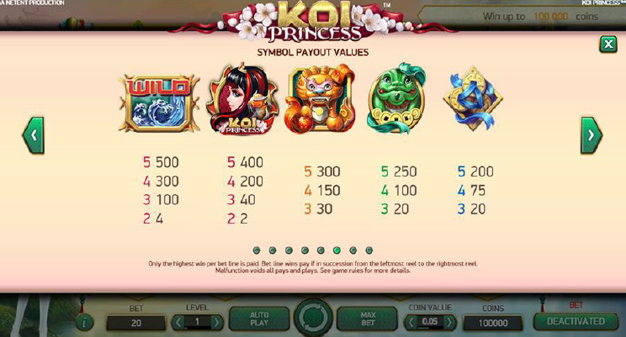

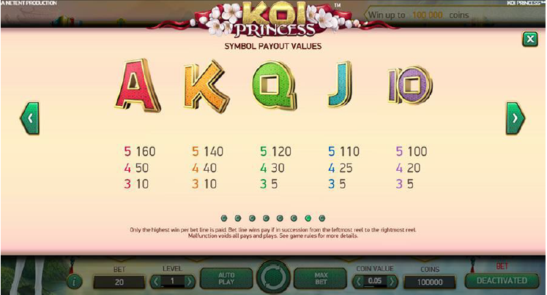

***Izmaksu Līniju Apraksts.***

Laimests tiek izmaksāts tikai par laimīgajām kombinācijām uz aktīvajām izmaksas līnijām. Laimēto kredītu skaits atkarīgs no kopējā monētu skaita reizinājuma ar jūsu izvēlēto monētu skaitu.

Attēla parādītas iespējamās izmaksas līniju formas:

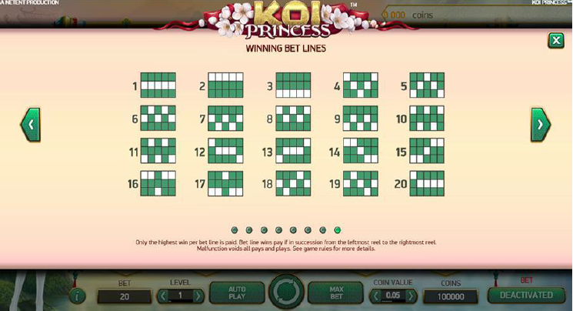

7. **Kārtība, kādā notiek pieteikšanās uz laimestu un kādā to izsniedz**

Laimests tiek automātiski ieskaitīts klienta Spins.lv kontā.

8. **Termiņš, līdz kuram azartspēles dalībnieks var pieteikties uz laimestu**

Laimesti, kas nepārsniedz 720 eiro tiek izmaksāti nekavējoties pēc spēles sesijas beigām. Laimesti, kas pārsniedz 720 eiro, bet nepārsniedz 14300 eiro, tiek izmaksāti vienas darba dienas laikā pēc spēles sesijas beigām. Laimesti, kuri pārsniedz 14300 eiro tiek izmaksāti ne vēlāk kā 30 dienu laikā un ne vairāk, ka divos maksājumos, pirmais no kuriem sastāda 30 % no laimesta summas un tiek izmaksāts ne vēlāk kā 15 dienu laikā, bet otrais, kurš sastāda 70 % no laimesta summas ne vēlāk, kā 30 dienu laikā.

9. **Kur dalībnieks var vērsties pretenziju gadījumā, kā arī pretenziju izskatīšanas kārtība**

Sūdzības un pretenzijas pieņem tikai rakstiskā veidā, 15 dienu laikā pēc spēles sesijas beigām Kompānijas administrācijā pēc adreses: Rīga, Krišjāņa Valdemāra iela 33-6, LV-1010. Tāpat iespējams sazināties, atverot klientu atbalsta čatu mājaslapā vai rakstot uz [support@spins.lv](mailto:support@spins.lv) epasta adresi, un parakstot savu vēstuli ar drošu elektronisko parakstu, kas satur laika zīmogu. Sūdzības tiks izskatītas un atbildes tiek sniegtas 10 darba dienu laikā no to saņemšanas brīža.

10. **cita informācija, kuru azartspēles organizētājs uzskata par nepieciešamu.**